

Requirements Analysis Document



|  |  |
| --- | --- |
| Candidato | Matricola |
| Danilo Aliberti | 0512103836 |

# Sommario

Sommario 1

1. Introduzione 3

1.1 Scopo del sistema 3

1.2 Obiettivi e criteri di successo del sistema 3

1.3 Definizioni, acronimi e abbreviazioni 3

1.4 Overview 4

2. Sistema corrente 4

2.1 Activity diagram 5

3. Sistema proposto 6

3.1 Requisiti funzionali 6

3.2 Requisiti non funzionali 8

3.2.1 Usability 8

3.2.2 Reliability 8

3.2.3 Performance 8

3.2.4 Supportability 9

3.3 System models 10

3.3.1 Scenari 10

3.3.1.1 Registrazione Championship Admin 10

3.3.1.2 Registrazione Allenatore 10

3.3.1.3 Creazione Campionato 11

3.3.1.4 Inserimento di una formazione 11

3.3.2 Use case model 12

3.3.2.1 UCD_GU: Gestione Utenza 13

3.3.2.2 UCD_GC: Gestione del campionato 18

3.3.2.3 UCD_GS: Gestione della squadra 24

3.3.2.4 UCD_GM: Gestione della messaggistica 26

3.3.3 Object model 28

3.3.3.1 Class Diagram 31

3.3.4 Dynamic model 31

3.3.4.1 Sequence Diagrams 31

3.3.4.1.1 SD_1: Selezione modulo formazione 31

3.3.4.1.2 SD_2: Inserimento formazione (titolari) 32

3.3.4.1.3 SD_3: Inserimento riserve 32

3.3.4.1.4 SD_4: Rimozione giocatore squadra 33

3.3.4.2 Statecharts 33

3.4.5 User interface - navigational paths and screen mock-ups 34

3.4.5.1 Navigational path (Anonimo) 34

3.4.5.2 Navigational path (Allenatore) 35

3.4.5.3 Navigational path (Championship Admin) 36

3.4.5.4 Navigational path (League Admin) 37

3.4.5.5 Home page 38

3.4.5.6 Registrazione CA 38

3.4.5.7 Registrazione Allenatore 39

3.4.5.8 Login 39

3.4.5.9 Creazione campionato 39

3.4.5.10 Creazione inviti per il campionato 40

3.4.5.11 Creazione calendario 41

3.4.5.12 Visualizzazione Squadra 41

3.4.5.13 Inserimento formazione 42

3.4.5.14 Visualizzazione formazioni per la giornata corrente 43

3.4.5.15 Calcolo giornata 44

4. Glossario 45

# 1. Introduzione

## 1.1 Scopo del sistema

Il sistema che si vuole realizzare parte dall’idea di poter ampliare e migliorare una già esistente piattaforma di gestione del Fantacalcio.

BiaSet nasce per poter offrire un aiuto ai gestori di campionati fantacalcistici, i quali preferiscono le regole particolari da noi create per movimentare il classico e noioso Fantacalcio.

Utilizzando la nostra piattaforma, il gestore del campionato non dovrà più preoccuparsi dei processi più complessi della gestione di un campionato, quali, ad esempio, la creazione del calendario di scontri, il calcolo degli stipendi dei giocatori e il calcolo automatizzato di fine giornata.

Allo stesso modo, sarà più semplice per gli allenatori gestire la propria squadra all’interno del sistema. Essi potranno anche comunicare tra loro attraverso un servizio di messaggistica.

## 1.2 Obiettivi e criteri di successo del sistema

La piattaforma proposta andrà, in primo luogo, a migliorare la gestione di leghe fantacalcistiche con regole differenti da quelle standard. Secondo, ma non meno importante, il sistema andrà a sostituire l’attuale piattaforma, datata e superata, portando un vento di cambiamento e innovazione, in modo da predisporre il tutto ad eventuali implementazioni per il futuro.

La proposta si basa su due principi:

* **Semplificare** l’interazione con gli utenti della piattaforma, in modo da migliorare l’esperienza del fruitore;
* **Automatizzare** i processi più complicati, così da ridurre il carico di lavoro degli amministratori di campionato.

## 1.3 Definizioni, acronimi e abbreviazioni

Nel corso del documento si rincorrerà alla seguente distinzione:

* **BiaSet**: Nome della piattaforma;
* **LA**: League Admin (Amministratore della lega), ovvero l’admin generale di tutta la piattaforma;
* **CA**: Championship Admin (Amministratore di campionato), cioè l’amministratore di un singolo campionato;
* **U**: User (semplice utente), cioè un allenatore che partecipa ad un campionato;
* **RF**: Requisito Funzionale;
* **RNF**: Requisito Non Funzionale;
* **GU**: Gestione Utenza;
* **GC**: Gestione Campionato;
* **GS**: Gestione Squadra;
* **GM**: Gestione Messaggistica;
* **Fantallenatore**: sinonimo di Allenatore e di Utente/User.

## 1.4 Overview

Al secondo punto del documento verrà presentato il sistema corrente.

Al terzo punto verrà presentato il sistema proposto con i relativi requisiti funzionali e non funzionali. Attraverso scenari e use case verrà stabilito chi sono gli attori del sistema e come gli attori individuati interagiscono con il sistema.

Verranno poi presentati i navigational paths e i mock-up dell’interfaccia utente per l’applicazione proposta.

# 2. Sistema corrente

Attualmente, la lega è gestita da una piattaforma obsoleta e limitata. Quest’ultima, allo stato attuale, permette la gestione di un **singolo** campionato di fantacalcio, precludendo la partecipazione di numerosi allenatori che avrebbero piacere e voglia di far parte della lega. Molti processi, quali, ad esempio, l’assegnazione dei giocatori ad una squadra e il calcolo automatizzato, sono complicati da gestire e richiedono una conoscenza approfondita della piattaforma da parte del semplice utente o gestore. Il sistema che ospita la piattaforma è a sua volta vecchio e, pertanto, probabilmente soggetto a problemi di sicurezza, in quanto non aggiornato alle ultime versioni. Anche e soprattutto dal punto di vista progettuale risulta superato, siccome non è effettivamente scritto utilizzando il paradigma OOP.

## 2.1 Activity diagram

L’activity diagram raffigurato di seguito rappresenta il processo attuale di caricamento dei voti nella piattaforma in uso. Comparandolo con quello riferito al sistema proposto, sarà possibile capire in modo più chiaro quanto la soluzione proposta andrà ad incrementare la qualità di gestione dei processi.

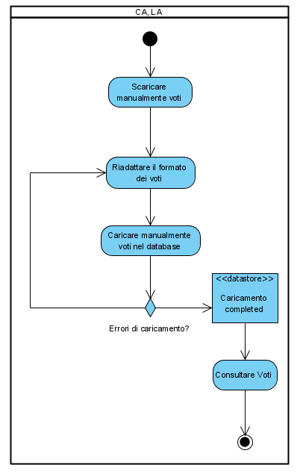

È possibile notare che l’attuale processo di caricamento dei voti è interamente gestito “a mano” dal responsabile del campionato. Tale responsabilità potrebbe facilmente portare, oltre a togliere una gran quantità di tempo nel corso del campionato, a errori riguardanti la formattazione dei voti.

# 3. Sistema proposto

Sulla base del problema evidenziato nella sezione precedente, il sistema proposto offre l’opportunità di automatizzare il caricamento dei voti, facendosi carico della formattazione degli stessi e dell’inserimento nella struttura dati preposta. Ciò alleggerisce di gran lunga il carico del gestore del campionato; è stato provato che il processo di caricamento manuale dei voti (e, quindi, di una singola attività) faccia perdere 9.5 ore annue ai gestori del campionato, portandoli, in parte, ad abbandonare l’attività.

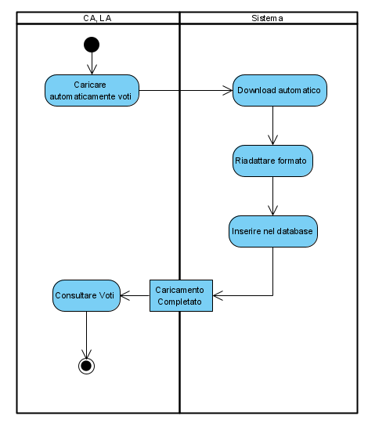

## 3.1 Requisiti funzionali

* **RF_GU_1 –** RegistrazioneAdminCampionato: Il sistema deve fornire all’amministratore di campionato la possibilità di registrarsi alla piattaforma;
* **RF_GU_2 –** RegistrazioneAllenatore: il sistema deve fornire all’allenatore la possibilità di registrarsi ad un campionato della piattaforma, previo invito;
* **RF_GU_3 –** VisualizzazioneDatiAllenatore: il sistema deve fornire all'allenatore registrato la possibilità di visualizzare i dati relativi al suo account;
* **RF_GU_4 –** CancellazioneAllenatore: il sistema dovrebbe garantire all’allenatore la possibilità di eliminare il proprio account dalla piattaforma;
* **RF_GU_5 –** Login: il sistema deve fornire a tutti gli utenti la possibilità di accedere al proprio account tramite pagina di login;
* **RF_GU_6 –** VisualizzazioneDatiAdminCampionato: Il sistema deve fornire all’amministratore di campionato registrato la possibilità di visualizzare i dati relativi al suo account;
* **RF_GU_7 –** CreazioneInviti: il sistema deve permettere agli amministratori di campionato la creazione e l’invio di inviti per consentire agli allenatori di iscriversi al loro campionato;
* **RF_GU_8 –** CancellazioneUtente: il sistema dovrebbe permettere agli amministratori di lega di cancellare gli utenti.
* **RF_GC_1 –** CreazioneCampionato: Il sistema deve fornire all’amministratore di campionato la possibilità di creare un proprio campionato;
* **RF_GC_2 –** ModificaCampionato: il sistema deve permettere agli amministratori di campionato la modifica del campionato creato;
* **RF_GC_3 –** CreazioneCalendario: il sistema deve permettere all’ amministratore di campionato la possibilità di creare un calendario degli scontri;
* **RF_GC_4 –** InserimentoFormazione: il sistema deve permettere agli allenatori di inserire la formazione per la giornata fantacalcistica in corso;
* **RF_GC_5 –** ModificaFormazione: il sistema deve permettere agli allenatori e agli amministratori di campionato la modifica della formazione inserita per una giornata, entro i termini prestabiliti;
* **RF_GC_6 –** VisualizzazioneFormazioniGiornata: il sistema deve permettere agli allenatori e all’amministratore di campionato la consultazione delle formazioni inserite per una specifica giornata;
* **RF_GC_7 –** CalcoloGiornata: il sistema dovrebbe permettere agli amministratori di campionato il calcolo automatizzato della giornata fantacalcistica;
* **RF_GC_8 –** CaricamentoVoti: il sistema deve permettere all’amministratore di lega di caricare i voti per una specifica giornata di fantacalcio.
* **RF_GS_1 -** LicenziamentoGiocatore: il sistema deve permettere agli allenatori il licenziamento di un giocatore specifico della propria squadra;
* **RF_GS_2 –** ConsultazioneSquadre: il sistema deve permettere agli amministratori di campionato, agli allenatori e agli amministratori di lega la consultazione di tutte le squadre appartenenti ad uno specifico campionato;
* **RF_GS_3 –** AggiuntaGiocatoreASquadra: il sistema deve permettere agli amministratori di campionato/lega di aggiungere un giocatore ad una specifica squadra;
* **RF_GS_4 -** RimozioneGiocatoreSquadra: il sistema deve permettere agli amministratori di campionato/lega di rimuovere un giocatore da una specifica squadra;
* **RF_GS_5 -** ModificaGiocatoreSquadra: il sistema deve permettere agli amministratori di campionato/lega di modificare un giocatore di una specifica squadra;
* **RF_GM_1 -** InvioMessaggioUtente: il sistema può permettere agli allenatori, agli amministratori di campionato e all’amministratore di lega di inviare messaggi ad uno specifico utente;
* **RF_GM_2 –** InvioMessaggiBroadcastCampionato: il sistema può permettere agli amministratori di campionato e all’amministratore di lega di inviare un messaggio broadcast a più utenti dello stesso campionato;
* **RF_GM_3 –** InvioMessaggiBroadcastLega: il sistema può permettere all’amministratore di lega di inviare messaggi broadcast a tutti gli utenti della piattaforma.

## 3.2 Requisiti non funzionali

### 3.2.1 Usability

* **RNF_U_1**: Il sistema deve permettere all’utente un utilizzo intuitivo delle funzionalità presenti senza dover necessariamente dover consultare la documentazione.
* **RNF_U_2**: Il sistema deve essere responsive; utilizzabile sia attraverso dispositivi desktop che mobile.
* **RNF_U_3**: Il sistema deve consentire la fruizione delle funzionalità offerte in al più 5 passaggi.

### 3.2.2 Reliability

* **RNF_R_1**: Il sistema deve assicurare una modalità di autenticazione sicura che protegga i dati inseriti dagli utenti e non permetta accessi non autorizzati.
* **RNF_R_2**: Il sistema deve garantire la consistenza dei dati.
* **RNF_R_3**: Il sistema deve rilevare e risolvere eventuali scenari di inconsistenze dei dati e delle informazioni, garantendo la validazione ed il filtraggio dell’input inserito dall’utente.

### 3.2.3 Performance

* **RNF_P_1:** Il sistema deve avere un uptime del 99%;
* **RNF_P_2:** Il sistema dovrà eseguire le query all’interno del database in un tempo inferiore a 2 secondi, assicurando così una risposta rapida ad una richiesta di accesso o di ricerca all’interno della piattaforma
* **RNF_P_3**: Il sistema, in caso di assenza di eventuali problemi dovuti alla rete, deve elaborare le richieste dell’utente e fornire risposta in meno di 3 secondi.
* **RNF_P_4**: Il sistema deve consentire e supportare l’utilizzo in contemporanea di almeno 100 utenti diversi.

### 3.2.4 Supportability

* **RNF_S_1:** Il sistema prodotto deve essere di facilmente comprensibile da nuovi sviluppatori inseriti nel team in caso di crescita
* **RNF_S_2**: Il sistema deve poter essere disponibile a modifiche, risoluzione di problemi o aggiunta di nuove funzionalità da parte di altri sviluppatori, che devono poterlo comprendere senza difficoltà.
* **RNF_S_3**: Il sistema prodotto deve offrire una buona estensibilità.
* **RNF_S_4:** Il sistema prodotto deve offrire una buona modificabilità.

## 3.3 System models

### 3.3.1 Scenari

### 3.3.1.1 Registrazione Championship Admin

|  |  |
| --- | --- |
| Nome Scenario | SC_RegistrazioneAdminCampionato |
| Attori Partecipanti | Carlo: Admin di Campionato; |
| Flusso di Eventi | 1. Carlo è un amministratore di un campionato di Fantacalcio e vuole automatizzare alcuni processi perché non ha più tempo di farli a mano. 2. Carlo va su Google e cerca una piattaforma che possa aiutarlo nella gestione di un fantacalcio e trova la piattaforma BiaSet. Carlo Legge le funzionalità che offre e decide di registrarsi. 3. Carlo clicca sul tasto per accedere alla pagina di registrazione per amministratori di campionato e troverà la funzionalità di iscrizione tramite Social. 4. Carlo utilizza la funzione di iscrizione via Facebook cliccando sull’apposita icona. Gli viene richiesta l’autorizzazione per l’utilizzo dei suoi dati (Nome, cognome, e-mail, data di nascita) per l’iscrizione al sito e Carlo dà la conferma. 5. Dopo la conferma, l’iscrizione va a buon fine e Carlo sarà reindirizzato alla home page del suo profilo, nella quale saranno presenti le linee guida sulla creazione di un campionato personalizzato. |

### 3.3.1.2 Registrazione Allenatore

|  |  |
| --- | --- |
| Nome Scenario | SC_RegistrazioneAllenatore |
| Attori Partecipanti | Rosario: fantallenatore; Carlo: Admin di Campionato |
| Flusso di Eventi | 1. Rosario è un allenatore di Fantacalcio e da anni partecipa ad un campionato con i suoi amici. Dal prossimo anno, Carlo ha deciso di usare il sistema BiaSet per automatizzare le procedure di calcolo e invia un invito di registrazione alla piattaforma a tutti i partecipanti del suo campionato. 2. Rosario apre il link di invito ricevuto dall’amministratore e troverà la funzionalità di iscrizione tramite Social. 3. Rosario utilizza la funzione di iscrizione via Google, cliccando sull’apposita icona. Gli viene richiesta l’autorizzazione per l’utilizzo dei suoi dati (Nome, cognome, e-mail, data di nascita) per l’iscrizione al sito e Rosario dà la conferma. 4. Dopo la conferma, l’iscrizione va a buon fine e Rosario sarà reindirizzato alla home page del portale, dove lo attenderà un messaggio di benvenuto. |

### 3.3.1.3 Creazione Campionato

|  |  |
| --- | --- |
| Nome Scenario | SC_CreazioneCampionato |
| Attori Partecipanti | Carlo: Admin di Campionato |
| Flusso di Eventi | 1. Carlo è un admin di campionato registrato alla piattaforma BiaSet e vuole creare un nuovo campionato per poter invitare i suoi amici. 2. Carlo apre il link per accedere alla piattaforma e clicca sul tasto “Login”. 3. Carlo viene reindirizzato alla pagina di login, nella quale dovrà selezionare un Social per loggare. 4. Carlo seleziona il login con Facebook, il Social network attraverso il quale si è registrato e viene riconosciuto. 5. Dopo il login, accede alla sua pagina personale e clicca sul link “Crea campionato”. 6. Viene reindirizzato su una pagina contenente un form che gli chiede di inserire il nome del campionato e il numero di partecipanti. 7. Carlo compila il form con “Campionato di Carlo” nel campo “Nome” e “10” nel campo “Numero partecipanti”. 8. Carlo invia il form, riceve un messaggio di avvenuta creazione del campionato e viene reindirizzato alla pagina di creazione inviti. |

### 3.3.1.4 Inserimento di una formazione

|  |  |
| --- | --- |
| Nome Scenario | SC_InserimentoFormazione |
| Attori Partecipanti | Rosario: fantallenatore |
| Flusso di Eventi | 1. Carlo seleziona il login con Facebook, il Social network attraverso il quale si è registrato e viene riconosciuto. 2. Carlo viene reindirizzato alla sua pagina personale. Clicca sul link “Inserisci formazione”. 3. Viene reindirizzato ad una pagina contenente un form che gli permette di selezionare un modulo per la sua formazione (3-4-3, ad esempio); 4. Una volta scelto il modulo, viene reindirizzato ad una pagina contenente un form che gli permette di selezionare i giocatori della sua squadra, suddivisi per ruolo. 5. Carlo sceglie i giocatori per ogni ruolo e invia il form. 6. Dopo l’invio, viene reindirizzato alla pagina di inserimento dei giocatori di riserva. Carlo Compila il form e lo invia. 7. Viene reindirizzato ad una pagina di conferma inserimento della formazione. |

### 3.3.2 Use case model

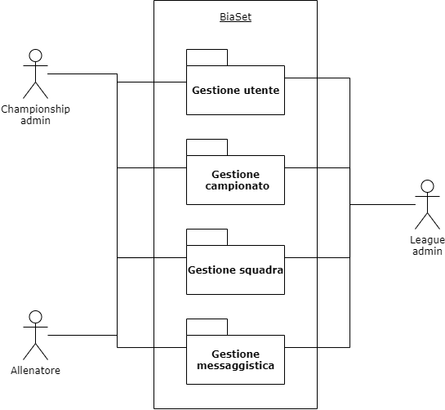

#### 3.3.2.1 UCD_GU: Gestione Utenza

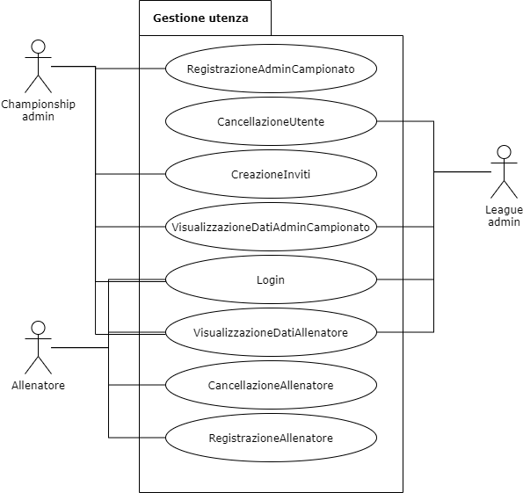

|  |  |  |
| --- | --- | --- |
| ID | UC_GU_1 | |
| Nome Caso Uso | RegistrazioneAdminCampionato | |
| Attori Partecipanti | CA | |
| Flusso di Eventi | CA | BiaSet |
| 1. Il CA seleziona la funzionalità di registrazione |  |
|  | 2. BiaSet mostra una pagina contente la scelta di un Social per la registrazione |
| 3. Il CA seleziona il Social che preferisce e viene reindirizzato alla pagina relativa alla richiesta permessi |  |
|  | 4. BiaSet verifica i dati ricevuti, iscrive l’utente alla piattaforma e gli invia una email di conferma |
| Pre-condizioni | N/A | |
| Post-condizioni | Il CA riceve una e-mail di conferma dei dati ed è registrato alla piattaforma | |
|  |  | |
| Quality requirements | L’email di conferma deve essere ricevuta entro i 3 minuti successivi | |

|  |  |  |
| --- | --- | --- |
| ID | UC_GU_2 | |
| Nome Caso Uso | RegistrazioneAllenatore | |
| Attori Partecipanti | Allenatore | |
|  | Allenatore | BiaSet |
| Flusso di Eventi | 1. L’Allenatore clicca sul link di invito che ha ricevuto dal CA e viene reindirizzato alla pagina di registrazione via Social. |  |
|  |  | 2. BiaSet mostra una pagina contente la scelta di un Social per la registrazione |
|  | 3. Il CA seleziona il Social che preferisce e viene reindirizzato alla pagina relativa alla richiesta permessi |  |
|  |  | 4. BiaSet verifica i dati ricevuti, iscrive l’utente alla piattaforma e gli invia una email di conferma |
|  |  |  |
| Pre-Condizioni | N/A | |
| Post-Condizioni | L’allenatore riceve una e-mail di conferma dati ed è registrato alla piattaforma | |
|  |  | |
| Quality Requirements | L’email di conferma deve essere ricevuta entro i 3 minuti successivi | |

|  |  |  |
| --- | --- | --- |
| ID | UC_GU_3 | |
| Nome Caso d’uso | VisualizzazioneDatiAllenatore | |
| Attori Partecipanti | Allenatore | |
| Flusso di Eventi | Allenatore | BiaSet |
| 1. L’Allenatore utilizza la funzionalità per visualizzare le sue informazioni personali |  |
|  | 2. BiaSet mostra una pagina con tutte le informazioni ricavate dalla registrazione via Social |
| Pre-condizioni | L'Allenatore ha effettuato l’accesso alla piattaforma | |
| Post-condizioni | L'Allenatore visualizza la sua pagina personale | |
| Quality Requirements | La ricerca all’interno del database deve essere completata in meno di 1 secondo | |

|  |  |  |
| --- | --- | --- |
| ID | UC_GU_4 | |
| Nome Caso Uso | CancellazioneAllenatore | |
| Attori Partecipanti | Allenatore | |
| Flusso di Eventi | Allenatore | BiaSet |
| 1. L'Allenatore utilizza la funzionalità per eliminare il suo account dalla piattaforma |  |
|  | 2. BiaSet indirizza l’Allenatore verso una pagina di conferma, nella quale l’utente dovrà inserire la sua data di nascita |
|  | 3. L’Allenatore inserisce la data di nascita e invia il modulo |  |
|  |  | 4. BiaSet procede con la cancellazione dell’allenatore |
| Pre-condizioni | L’Allenatore si trova sulla la sua pagina personale | |
| Post-condizioni | L’ Allenatore non è più iscritto alla piattaforma | |
| Quality requirements |  | |

|  |  |  |
| --- | --- | --- |
| ID | UC_GU_5 | |
| Nome Caso d’uso | Login | |
| Attori Partecipanti | Allenatore, CA, LA | |
| Flusso di Eventi | Allenatore, CA, LA | BiaSet |
| 1. L’Utente seleziona la funzionalità di login |  |
|  | 2. BiaSet mostra la pagina contenente l’elenco dei Social utilizzabili per l’autenticazione |
|  | 3. L’Utente seleziona una modalità e fornisce i permessi di accesso ai dati. |  |
| Pre-condizioni | L’Utente è già registrato al sistema | |
| Post-condizioni | L’utente ha effettuato l’accesso | |
| Eccezione:  “Utente non esistente” | Al punto 3, nel caso in cui non vi fosse corrispondenza dei dati con quelli presenti nel database, l’utente viene rimandato alla pagina di login | |
| Quality requirements |  | |

|  |  |  |
| --- | --- | --- |
| ID | UC_GU_6 | |
| Nome Caso Uso | VisualizzazioneDatiAdminCampionato | |
| Attori Partecipanti | CA | |
| Flusso di Eventi | CA | BiaSet |
| 1. Il CA utilizza la funzionalità per visualizzare le sue informazioni personali |  |
|  | 2. BiaSet mostra una pagina con tutte le informazioni ricavate dalla registrazione via Social |
| Pre-Condizioni | Il CA ha effettuato l’accesso alla piattaforma | |
| Post-Condizioni | Il CA visualizza la sua pagina personale | |
| Quality Requirements | La ricerca all’interno del database deve essere completata in meno di 1 secondo | |

|  |  |  |
| --- | --- | --- |
| ID | UC_GU_7 | |
| Nome Caso Uso | CreazioneInviti | |
| Attori Partecipanti | CA | |
|  | CA | BiaSet |
| Flusso di Eventi | 1. Il CA apre la pagina di creazione degli inviti del campionato |  |
|  |  | 2. BiaSet mostra un modulo da compilare |
|  | 3. Il CA inserisce gli indirizzi e-mail delle persone da invitare e preme sul tasto “Invita”. |  |
| Pre-Condizioni | Il CA si trova sulla pagina di creazione degli inviti | |
| Post-Condizioni | Vengono inviate le e-mail con gli inviti agli indirizzi specificati | |
| Quality Requirements |  | |

|  |  |  |
| --- | --- | --- |
| ID | UC_GU_8 | |
| Nome Caso d’uso | CancellazioneUtente | |
| Attori Partecipanti | LA | |
| Flusso di Eventi | LA | BiaSet |
| 1. Il LA utilizza la funzionalità per eliminare un utente specifico dalla piattaforma |  |
|  | 2. BiaSet mostra un popup che chiede una ulteriore conferma dell’azione |
|  | 3. Il LA clicca sul tasto per confermare |  |
|  |  | 4. BiaSet elimina l’utente dalla piattaforma |
| Pre-condizioni | Il LA ha selezionato un utente da cancellare | |
| Post-condizioni | L’utente è cancellato dalla piattaforma | |
| Quality Requirements |  | |

#### 3.3.2.2 UCD_GC: Gestione del campionato

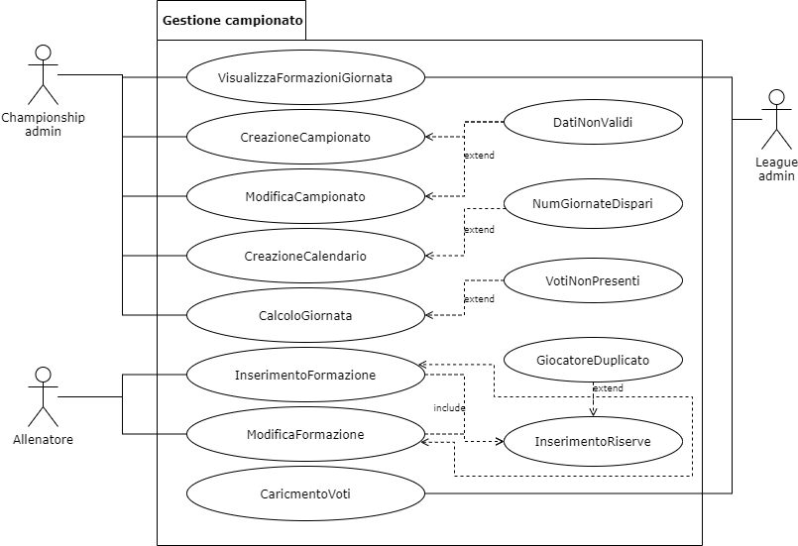

|  |  |  |
| --- | --- | --- |
| ID | UC_GC_1 | |
| Nome Caso Uso | CreazioneCampionato | |
| Attori Partecipanti | CA | |
| Flusso di Eventi | CA | BiaSet |
| 1. Il CA seleziona la funzionalità di creazione del campionato |  |
|  | 2. BiaS  et mostra un modulo da compilare con le informazioni del campionato |
| 3. Il CA compila il modulo inserendo le seguenti informazioni: nome del campionato, numero di partecipanti |  |
|  | 4. BiaSet aggiunge il nuovo campionato |
| Pre-Condizioni | Il CA ha effettuato l’accesso alla piattaforma | |
| Post-Condizioni | È stato creato un nuovo campionato | |
| Eccezione: “Dati non validi” | Al passo 3, durante la compilazione del modulo, il CA potrebbe inserire dati non validi:   * Nome del campionato già esistente; * Numero di partecipanti dispari.   In tal caso viene disabilitato l’invio del modulo ed una notifica avverte l’utente dei campi non conformi. Una volta corretti si potrà procedere con l’invio. | |

#### 

|  |  |  |
| --- | --- | --- |
| ID | UC_GC_2 | |
| Nome Caso Uso | ModificaCampionato | |
| Attori Partecipanti | CA | |
| Flusso di Eventi | CA | BiaSet |
| 1. Il CA seleziona il campionato che ha intenzione di modificare |  |
|  | 2. BiaSet mostra un modulo da compilare con le informazioni del campionato aggiornate |
| 3. Il CA compila il modulo inserendo le seguenti informazioni: nome del campionato |  |
|  | 6. BiaSet aggiorna i dati del campionato |
| Pre-condizioni | Il CA è loggato e deve aver creato un campionato | |
| Post-condizioni | È stato modificato un campionato | |
| Eccezione: “Dati non validi” | Al passo 3, durante la compilazione del modulo il CA potrebbe inserire dati non validi:   * Nome del campionato già esistente   In tal caso viene disabilitato l’invio del modulo ed una notifica avverte l’utente dei campi non conformi. Una volta corretti si potrà procedere con l’invio. | |

|  |  |  |
| --- | --- | --- |
| ID | UC_GC_3 | |
| Nome Caso Uso | CreazioneCalendario | |
| Attori Partecipanti | CA | |
|  | CA | BiaSet |
| 1. Il CA seleziona la funzionalità di creazione del calendario |  |
|  | 2. BiaSet mostra un modulo da compilare con il numero totale di giornate |
| 3. Il CA inserisce un numero e invia il modulo |  |
|  | 4. BiaSet controlla il dato e avvia la generazione delle giornate |
| Pre-Condizioni | Il CA ha effettuato l’accesso e deve aver creato il campionato | |
| Post-Condizioni | Il calendario risulta generato | |
| Eccezione: “Il numero di giornate dev’essere pari” | Al passo 3, il numero di giornate deve necessariamente essere pari. Nel caso contrario, viene disabilitato l’invio del modulo e una notifica avverte l’utente della non conformità del dato inserito. Una volta corretto, potrà procedere con l’invio | |
| Quality Requirements |  | |

|  |  |  |
| --- | --- | --- |
| ID | UC_GC_4 | |
| Nome Caso Uso | InserimentoFormazione | |
| Attori Partecipanti | Allenatore | |
| Flusso di Eventi | Allenatore | BiaSet |
| 1. L’Allenatore seleziona la funzionalità di inserimento della formazione |  |
|  | 2. BiaSet mostra una pagina con l’elenco completo di tutti i moduli disponibili |
|  | 3. L’Allenatore seleziona un modulo di formazione |  |
|  |  | 4. BiaSet mostra un form contente un numero di campi coerenti col modulo di formazione scelto |
|  | 5. L’Allenatore compila il form inserendo i giocatori per ogni ruolo |  |
|  |  | 6. BiaSet inserisce la formazione per la giornata corrente |
| Pre-Condizioni | L’allenatore deve aver effettuato l’accesso alla piattaforma; | |
| Post-Condizioni | La formazione viene inserita | |
| Eccezione:  “Giocatore duplicato” | Al passo 5, l’allenatore potrebbe inserire due volte lo stesso giocatore. In tal caso, il sistema invierà una notifica all’allenatore, permettendogli la correzione. | |
| Quality Requirements |  | |

#### 

|  |  |  |
| --- | --- | --- |
| ID | UC_GC_5 | |
| Nome Caso Uso | ModificaFormazione | |
| Attori Partecipanti | Allenatore | |
| Flusso di Eventi | Allenatore | BiaSet |
| 1. L’Allenatore seleziona la funzionalità di modifica della formazione |  |
|  | 2. BiaSet mostra un form con l’elenco dei giocatori inseriti |
| 3. L’Allenatore compila il form modificando i giocatori da aggiornare |  |
|  | 4. BiaSet modifica la formazione selezionata |
| Pre-condizioni | L’allenatore deve aver effettuato l’accesso alla piattaforma; la giornata deve risultare aperta; la formazione dev’essere presente | |
| Post-condizioni | La formazione viene modificata | |
| Eccezione:  “Giocatore duplicato” | Al passo 3, l’allenatore potrebbe inserire due volte lo stesso giocatore. In tal caso, il sistema invierà una notifica all’allenatore, permettendogli la correzione. | |
| Quality Requirements |  | |

|  |  |  |
| --- | --- | --- |
| ID | UC_GC_6 | |
| Nome Caso d’uso | VisualizzaFormazioniGiornata | |
| Attori Partecipanti | Allenatore, CA, LA | |
|  | Allenatore, CA, LA | BiaSet |
| 1. L’Utente seleziona la funzionalità per visualizzare le formazioni della giornata corrente |  |
|  | 2. BiaSet mostra una pagina contenente l’elenco degli scontri, con la formazione corrispondente ad ogni squadra |
| Pre-condizioni | L’Utente deve essere loggato | |
| Post-condizioni | L’Utente visualizza le formazioni della giornata corrente | |
| Quality requirements | La ricerca all’interno del database deve essere completata in meno di 1 secondo | |

|  |  |  |
| --- | --- | --- |
| ID | UC_GC_7 | |
| Nome Caso Uso | CalcoloGiornata | |
| Attori Partecipanti | CA | |
| Flusso di Eventi | CA | BiaSet |
| 1. Il CA seleziona la funzionalità di calcolo della giornata |  |
|  | 2. BiaSet mostra un elenco di tutti gli scontri della giornata con un tasto “Calcola” alla fine della pagina |
| 3. Il CA clicca sul tasto “Calcola” |  |
|  | 4. BiaSet avvia il calcolo automatizzato |
| Pre-Condizioni | Il CA deve essere loggato; I voti devono essere caricati | |
| Post-Condizioni | La giornata è calcolata; il campionato avanza di giornata | |
| Eccezioni:  “Voti non presenti” | Al passo 3, potrebbero non essere presenti i voti. In tal caso, il sistema notifica il problema e blocca la procedura. | |
| Quality Requirements |  | |

|  |  |  |
| --- | --- | --- |
| ID | UC_GC_8 | |
| Nome Caso d’uso | CaricamentoVoti | |
| Attori Partecipanti | LA | |
| Flusso di Eventi | LA | BiaSet |
| 1. L’Allenatore seleziona la funzionalità di caricamento dei voti |  |
|  | 2. BiaSet scarica i voti dalla piattaforma ufficiale e li salva nel database |
| Pre-condizioni | Il LA deve essere loggato | |
| Post-condizioni | I voti sono caricati nel database | |
| Quality requirements |  | |

|  |  |  |
| --- | --- | --- |
| ID | UC_GC_9 | |
| Nome Caso Uso | InserimentoFormazioneRiserve | |
| Attori Partecipanti | Allenatore | |
| Flusso di Eventi | Allenatore | BiaSet |
|  | 1. BiaSet mostra un form contente un numero di campi coerenti col modulo di formazione scelto |
| 2. L’Allenatore compila il form inserendo i giocatori di riserva e lo invia |  |
|  |  |  |
|  |  |  |
| Pre-Condizioni | L’utente si trova al punto 5 dello Use-Case ***UC_GC_4*** dello use case ***UC_GC_5*** | |
| Post-Condizioni | La formazione viene inserita | |
| Eccezione:  “Giocatore duplicato” | Al passo 2, l’allenatore potrebbe inserire due volte lo stesso giocatore. In tal caso, il sistema invierà una notifica all’allenatore, permettendogli la correzione. | |
| Quality Requirements |  | |

#### 3.3.2.3 UCD_GS: Gestione della squadra

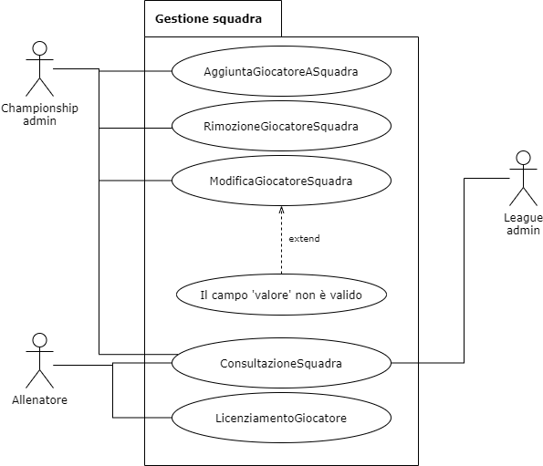

|  |  |  |
| --- | --- | --- |
| ID | UC_GS_1 | |
| Nome Caso d’uso | LicenziamentoGiocatore | |
| Attori Partecipanti | Allenatore | |
| Flusso di Eventi | Allenatore | BiaSet |
| 1. L’Allenatore, sulla pagina della propria squadra, utilizza la funzionalità di licenziamento (in corrispondenza di un giocatore) per dimetterlo |  |
|  | 2. BiaSet notifica il licenziamento |
| Pre-condizioni | L’allenatore è loggato; L’Allenatore si trova sulla pagina della squadra | |
| Post-condizioni | Il giocatore licenziato non è più in forza alla squadra | |
| Quality requirements |  | |

|  |  |  |
| --- | --- | --- |
| ID | UC_GS_2 | |
| Nome Caso Uso | ConsultazioneSquadre | |
| Attori Partecipanti | Allenatore, LA, CA | |
| Flusso di Eventi | Allenatore, LA, CA | BiaSet |
| 1. L’Utente seleziona una squadra dalla lista delle squadre di un campionato (o del suo campionato, se un CA o un Allenatore) |  |
|  | 2. BiaSet mostra la pagina della squadra con l’elenco dei giocatori in forza |
| Pre-Condizioni | L’Utente deve essere loggato; Se l’utente è un LA, deve prima selezionare un campionato per visualizzare le squadre ad esso associate | |
| Post-Condizioni | BiaSet mostra l’organico della squadra | |
| Quality Requirements |  | |

|  |  |  |
| --- | --- | --- |
| ID | UC_GS_3 | |
| Nome Caso d’uso | AggiuntaGiocatoreASquadra | |
| Attori Partecipanti | CA | |
| Flusso di Eventi | CA | BiaSet |
| 1. Il CA seleziona la funzionalità di aggiunta un giocatore ad una squadra, all’interno della pagina di consultazione di una squadra |  |
|  | 2. BiaSet visualizza mostra una pagina contenente i giocatori svincolati |
|  | 3. Il CA seleziona il giocatore da aggiungere e, in corrispondenza alla sua riga, usa la funzionalità di aggiunta giocatore |  |
|  |  | 4. BiaSet aggiunge il giocatore alla rosa della squadra precedentemente selezionata |
| Pre-condizioni | Il CA si trova nella pagina di consultazione di una squadra | |
| Post-condizioni | Il giocatore è aggiunto alla squadra selezionata tramite la consultazione | |
| Quality requirements |  | |

|  |  |  |
| --- | --- | --- |
| ID | UC_GS_4 | |
| Nome Caso Uso | RimozioneGiocatoreSquadra | |
| Attori Partecipanti | CA | |
| Flusso di Eventi | CA | BiaSet |
| 1. Il CA seleziona la funzionalità di rimozione un giocatore da una squadra, all’interno della pagina di consultazione di una squadra |  |
|  | 2. BiaSet notifica la rimozione |
| Pre-Condizioni | Il CA si trova nella pagina di consultazione di una squadra | |
| Post-Condizioni | Il giocatore è svincolato e non appartiene più alla squadra | |
| Quality Requirements |  | |

|  |  |  |
| --- | --- | --- |
| ID | UC_GS_5 | |
| Nome Caso Uso | ModificaGiocatoreSquadra | |
| Attori Partecipanti | CA | |
| Flusso di Eventi | CA | BiaSet |
| 1. Il CA seleziona la funzionalità di modifica un giocatore di una squadra, all’interno della pagina di consultazione di una squadra |  |
|  | 2. BiaSet mostra un modulo contenente le informazioni modificabili del giocatore (nome, ruolo, valore) |
|  | 3. Il CA modifica i campi interessati e sottomette il modulo |  |
|  |  | 4. BiaSet aggiorna i dati relativi al giocatore |
| Pre-Condizioni | Il CA si trova nella pagina di consultazione di una squadra | |
| Post-Condizioni | I dati del giocatore risultano aggiornati | |
| Eccezione:  “Il campo ‘Valore’ non è valido” | Il campo “valore” accetta solo numeri interi. In tal caso, il sistema notifica l’errore e permette la correzione | |

#### 3.3.2.4 UCD_GM: Gestione della messaggistica

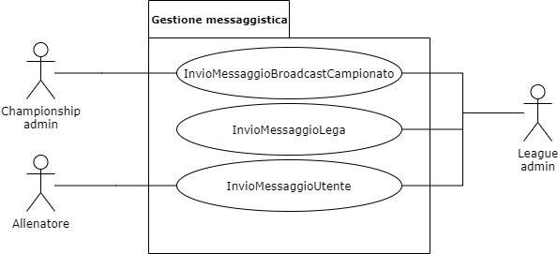

|  |  |  |
| --- | --- | --- |
| ID | UC_GM_1 | |
| Nome Caso Uso | InvioMessaggioUtente | |
| Attori Partecipanti | CA, Allenatore, LA | |
| Flusso di Eventi | CA, Allenatore, LA | BiaSet |
| 1. L’Utente seleziona la funzionalità di invio messaggio ad un altro utente, nella pagina di consultazione di una squadra |  |
|  | 2. BiaSet mostra un modulo contente il titolo e il corpo del messaggio |
| Pre-Condizioni | Il CA si trova nella pagina di consultazione di una squadra | |
| Post-Condizioni | L’utente in questione riceve un messaggio | |
| Quality Requirements |  | |

|  |  |  |
| --- | --- | --- |
| ID | UC_GM_2 | |
| Nome Caso Uso | InvioMessaggiBroadcastCampionato | |
| Attori Partecipanti | CA, LA | |
| Flusso di Eventi | CA, LA | BiaSet |
| 1. L’Utente seleziona la funzionalità di invio messaggio broadcast ad un campionato (nel caso di LA, dovrà prima selezionare il campionato) |  |
|  | 2. BiaSet mostra un modulo contente il titolo e il corpo del messaggio |
| Pre-Condizioni | Il CA si trova nella pagina personale; Il LA dovrà selezionare prima il campionato tramite la pagina che lista i campionati | |
| Post-Condizioni | Gli utenti del campionato ricevono il messaggio | |
| Quality Requirements |  | |

|  |  |  |
| --- | --- | --- |
| ID | UC_GM_3 | |
| Nome Caso Uso | InvioMessaggiLega | |
| Attori Partecipanti | LA | |
| Flusso di Eventi | LA | BiaSet |
| 1. Il LA seleziona la funzionalità di invio messaggio a tutta la Lega |  |
|  | 2. BiaSet mostra un modulo contente il titolo e il corpo del messaggio |
| Pre-Condizioni | Il LA si trova sulla pagina personale | |
| Post-Condizioni | Tutti gli utenti della lega (Allenatori e CA) ricevono il messaggio | |
| Quality Requirements |  | |

### 3.3.3 Object model

|  |  |  |
| --- | --- | --- |
| Nome Oggetto | Tipologia | Descrizione |
| Utente | Entity | Entità che modella un utente generico |
| Allenatore | Entity | Entità che modella un Allenatore |
| CA | Entity | Entità che modella un CA |
| LA | Entity | Entità che modella un LA |
| Squadra | Entity | Entità che modella una squadra |
| Campionato | Entity | Entità che modella un campionato |
| Partita | Entity | Entità che modella una partita |
| Messaggio | Entity | Entità che modella un messaggio |
| Invito | Entity | Entità che modella un invito |
| Giocatore | Entity | Entità che modella un giocatore |
| Homepage | Boundary | Pagina iniziale del portale |
| RegistrazioneSocial | Boundary | Scelta del Social da utilizzare per la registrazione di un CA/Allenatore |
| FormCreazioneCampionato | Boundary | Modulo da compilare per effettuare la creazione del campionato |
| FormCreazioneInviti | Boundary | Modulo da compilare per invitare gli allenatori al proprio campionato |
| FormCreazioneCalendario | Boundary | Modulo da compilare per avviare la generazione del calendario scontri |
| FormModificaCampionato | Boundary | Modulo da compilare per effettuare la modifica di un campionato |
| InserimentoFormazione | Boundary | Modulo da compilare per effettuare l’inserimento di una formazione |
| SceltaModuloFormazione | Boundary | Pagina in cui sono contenute tutte i moduli di formazione accettati ed i bottoni per compiere una scelta tra di esse |
| FormModificaFormazione | Boundary | Modulo da compilare per effettuare la modifica di una formazione già inserita |
| CalcoloGiornata | Boundary | Pagina in cui è contenuta la lista degli scontri della giornata con il tasto preposto all’avvio del calcolo |
| CaricamentoVoti | Boundary | Pagina in cui il League Admin procede al caricamento dei voti |
| LicenziamentoGiocatore | Boundary | Pagina in cui è contenuta la lista della squadra, con la funzione per il licenziamento del giocatore corrispondente |
| ListaGiocatori | Boundary | Pagina che contiene la lista dei giocatori svincolati |
| PaginaSquadra | Boundary | Pagina in cui è contenuta la lista dei giocatori di una Squadra |
| AggiuntaGiocatore | Boundary | Pagina che contiene la lista dei giocatori svincolati, con la funzione di aggiunta del giocatore corrispondente |
| RimozioneGiocatore | Boundary | Pagina in cui è contenuta la lista dei giocatori di una Squadra, con la funzionalità di rimozione giocatore corrispondente |
| FormInvioMessaggio | Boundary | Pagina che mostra un form per l’invio di un messaggio |
| InserisciFormazioneButton | Boundary | Tasto che invia il form per l’inserimento della formazione |
| Login | Control | Gestisce il login di tutti gli utenti |
| RegistrazioneAllenatore | Control | Gestisce la registrazione di un nuovo allenatore |
| RegistrazioneAdminDiCampionato | Control | Gestisce la registrazione di un nuovo CA |
| VisualizzazioneDatiAllenatore | Control | Gestisce la visualizzazione dei dati di un allenatore |
| VisualizzazioneDatiAdminDiCampionato | Control | Gestisce la visualizzazione dei dati di un CA |
| CreazioneInviti | Control | Gestisce la creazione di inviti |
| CancellazioneUtente | Control | Gestisce la cancellazione di un utente |
| CreazioneCampionato | Control | Gestisce la creazione di un campionato |
| CreazioneCalendario | Control | Gestisce la creazione di un calendario |
| InserimentoFormazione | Control | Gestisce l’inserimento di una formazione |
| InserimentoRiserve | Control | Gestisce l’inserimento della formazione delle riserve |
| CalcoloGiornataControl | Control | Gestisce il calcolo per la giornata corrente |
| CaricamentoVotiControl | Control | Gestisce il caricamento dei voti nella piattaforma |
| LicenziamentoGiocatore | Control | Gestisce il licenziamento dei giocatori |
| AggiuntaGiocatoreASquadra | Control | Gestisce l’aggiunta di un giocatore ad una squadra |
| RimozioneGiocatoreSquadra | Control | Gestisce la rimozione di un giocatore da una squadra |
| ModificaGiocatoreSquadra | Control | Gestisce la modifica di un giocatore di una squadra |
| InvioMessaggioUtente | Control | Gestisce l’invio di un messaggio a un utente |
| InvioMessaggioBroadcastCampionato | Control | Gestisce l’invio di un messaggio broadcast a tutti gli utenti di un campionato |
| InvioMessaggiBroadcastLega | Control | Gestisce l’invio di un messaggio broadcast a tutti gli utenti della piattaforma |

#### 3.3.3.1 Class Diagram

### 3.3.4 Dynamic model

#### 3.3.4.1 Sequence Diagrams

##### 3.3.4.1.1 SD_1: Selezione modulo formazione

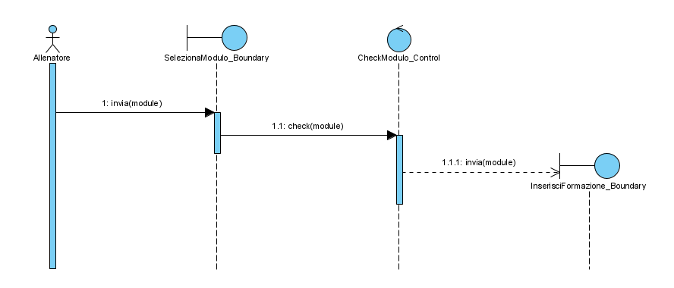

##### 3.3.4.1.2 SD_2: Inserimento formazione (titolari)

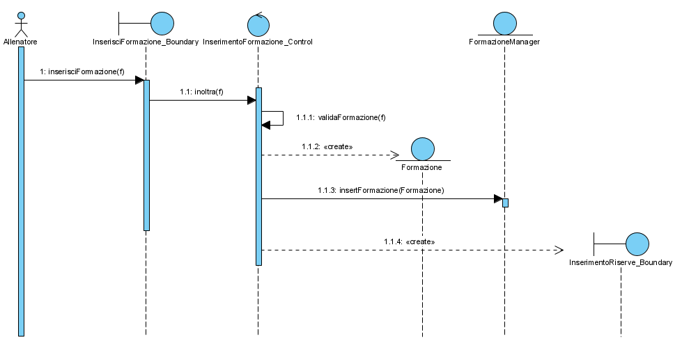

##### 3.3.4.1.3 SD_3: Inserimento riserve

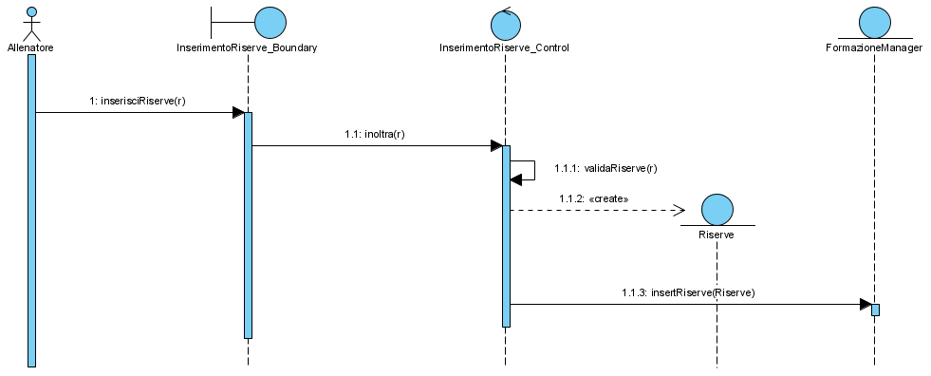

##### 3.3.4.1.4 SD_4: Rimozione giocatore squadra

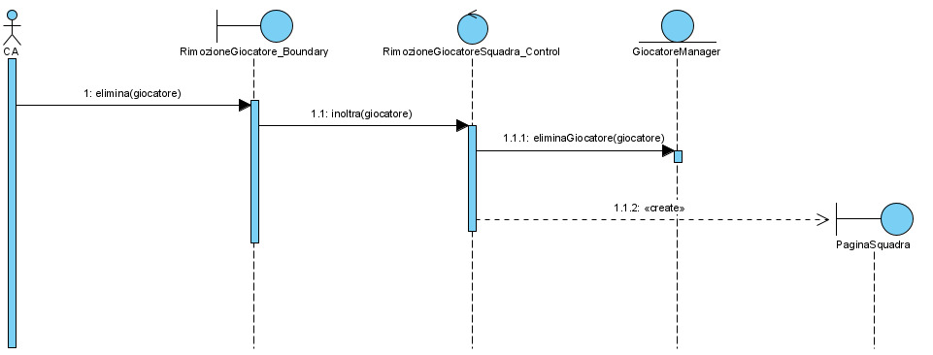

#### 3.3.4.2 Statecharts

3.3.4.2.1 SCD_GU_1: Registrazione (valida per CA e Allenatore)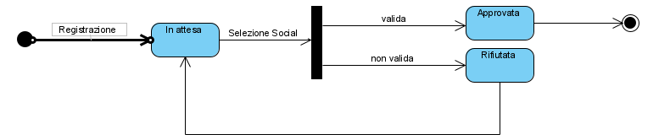

3.3.4.2.2 SCD_GU_2: Login

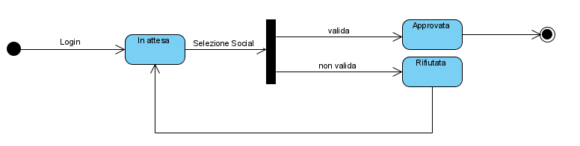

3.3.4.2.3 SCD_GC_1: Inserimento Formazione (titolari)

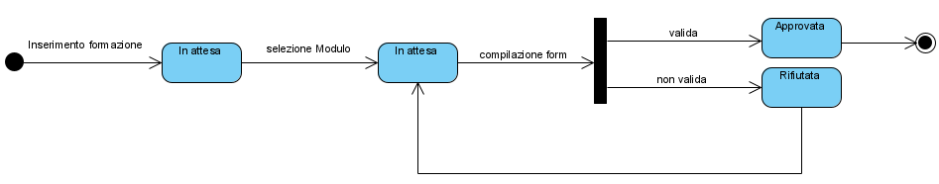

3.3.4.2.3 SCD_GC_1: Inserimento Riserve 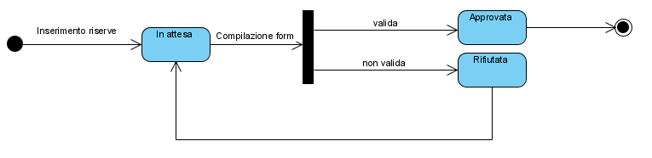

### 3.4.5 User interface - navigational paths and screen mock-ups

#### 3.4.5.1 Navigational path (Anonimo)

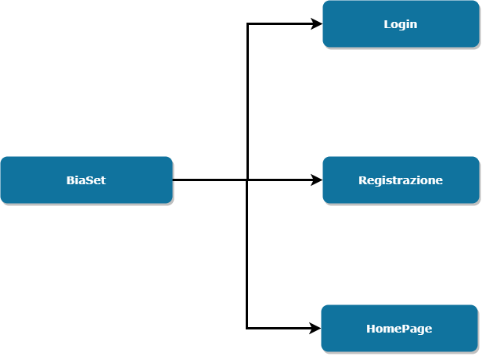

#### 3.4.5.2 Navigational path (Allenatore)

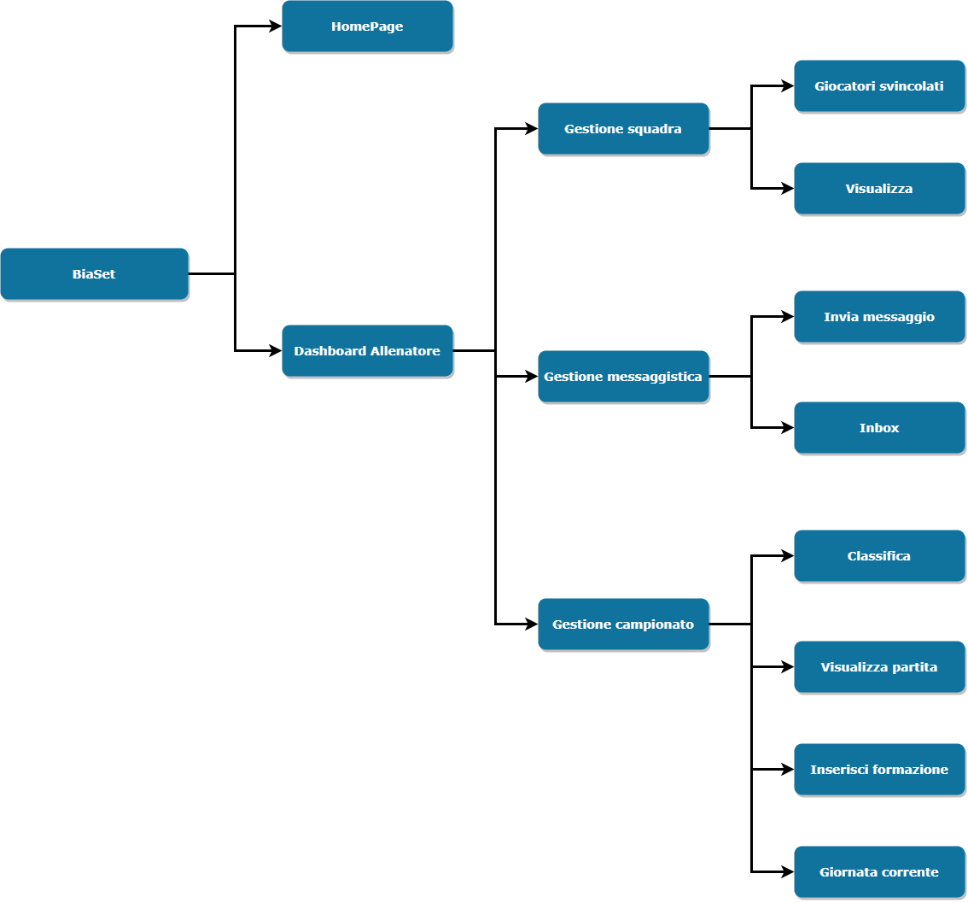

#### 3.4.5.3 Navigational path (Championship Admin)

#### 3.4.5.4 Navigational path (League Admin)

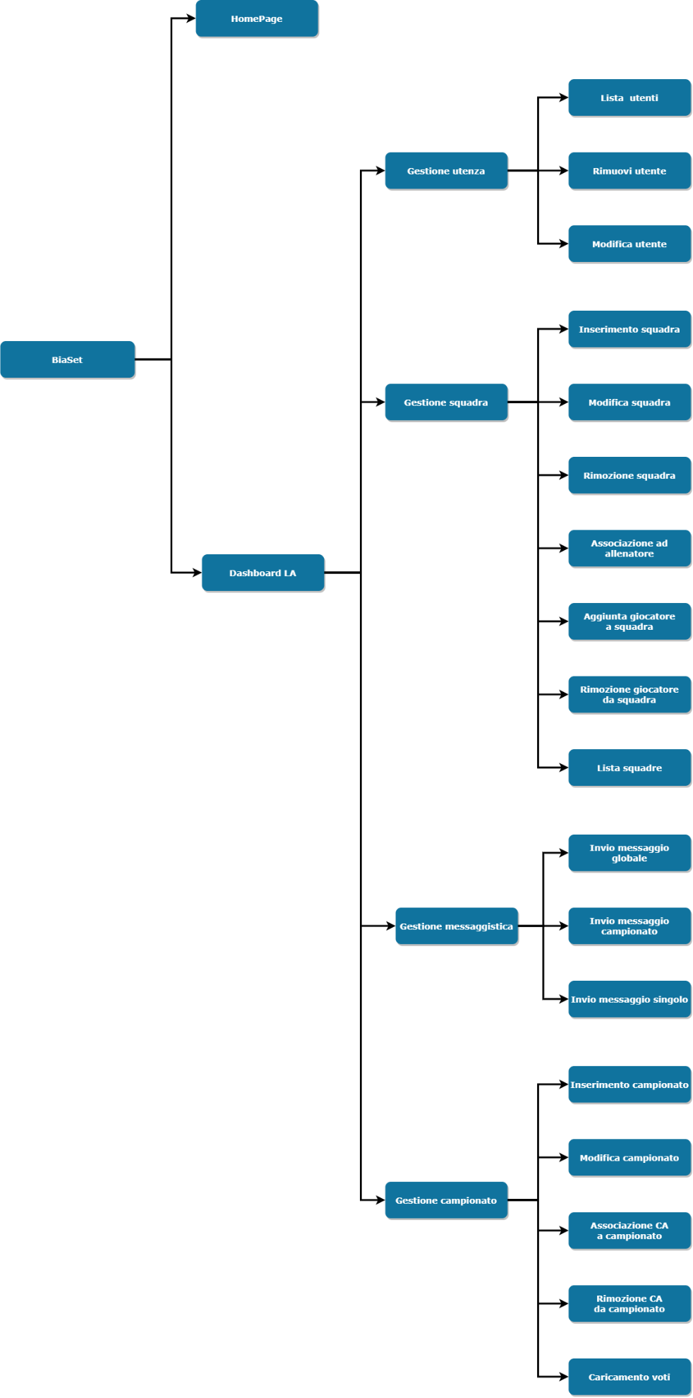

#### 3.4.5.5 Home page

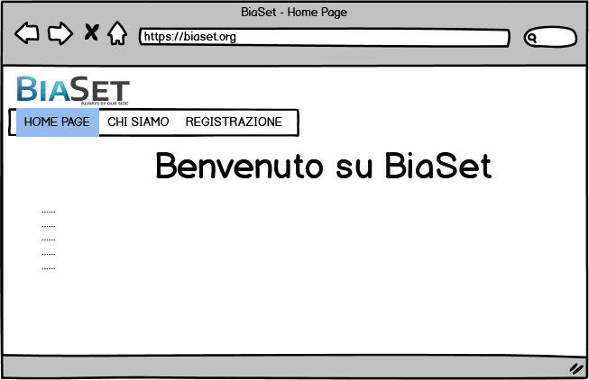

#### 3.4.5.6 Registrazione CA

#### 3.4.5.7 Registrazione Allenatore

#### 3.4.5.8 Login

#### 3.4.5.9 Creazione campionato

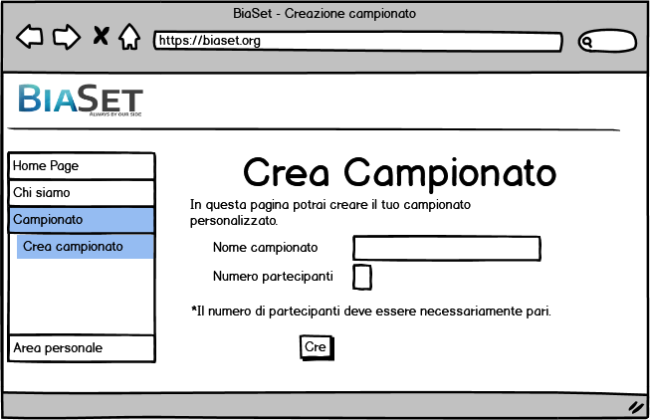

#### 3.4.5.10 Creazione inviti per il campionato

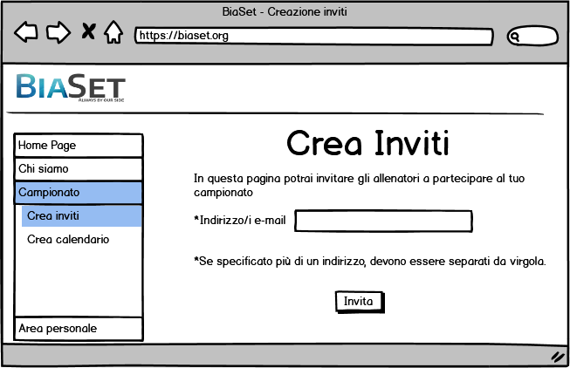

#### 3.4.5.11 Creazione calendario

#### 3.4.5.12 Visualizzazione Squadra



#### 3.4.5.13 Inserimento formazione

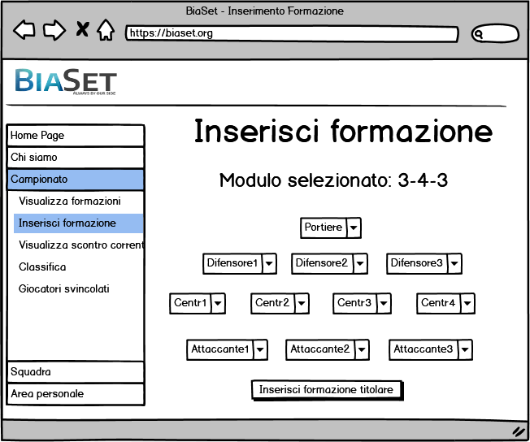

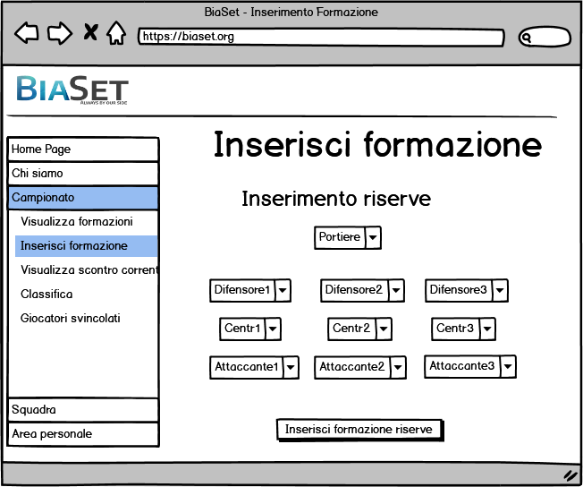

#### 3.4.5.14 Visualizzazione formazioni per la giornata corrente

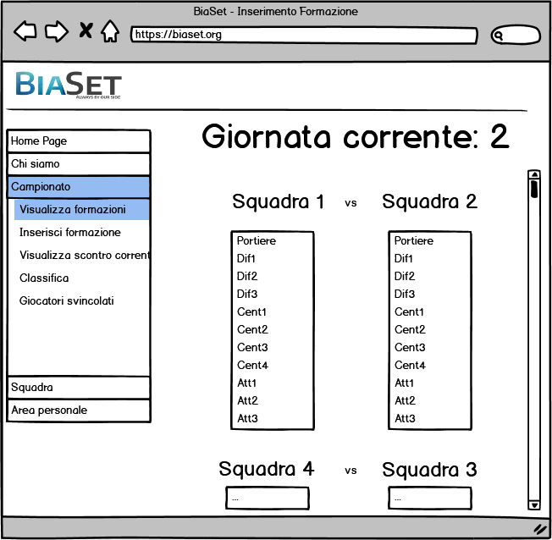

#### 3.4.5.15 Calcolo giornata

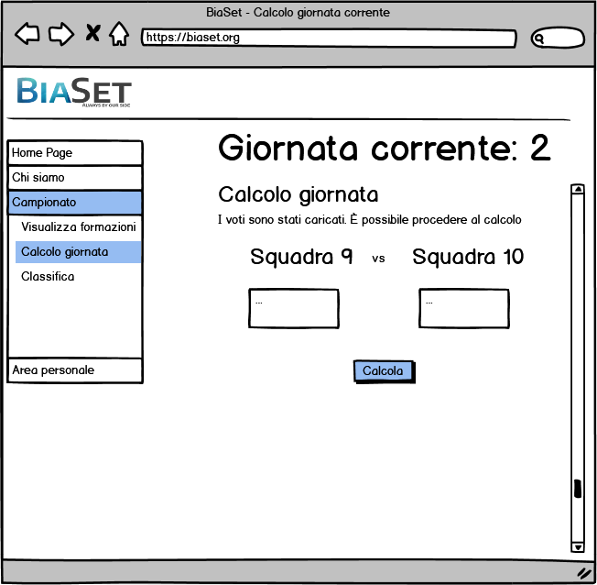

## 4. Glossario

**Use case (UC)**: la descrizione di un insieme di interazioni tra un utente ed un sistema che consentono all’utente di raggiungere un obiettivo o di svolgere un compito. La definizione di casi d’uso è utilizzata durante la raccolta dei requisiti e guiderà le attività di controllo dei deliverable prodotti dal progetto.

**Use case model (UCM)**: fa parte dei diagrammi comportamentali dell’UML; rappresenta le funzioni di un sistema dal punto di vista dell’utilizzatore (attore) e la relazione tra un attore e le sue richieste o aspettative rispetto al sistema.

**Activity diagram (AD)**: Servono a rappresentare sistemi di workflow, oppure la logica interna di un processo di qualunque livello. Utili per modellare: comportamenti sequenziali, non determinismo, concorrenza, sistemi distribuiti, business workflow ed operazioni. Forniscono la sequenza di operazioni che definiscono un’attività più complessa; permettono di rappresentare processi paralleli e la loro sincronizzazione e possono essere considerati come particolari Flow chart.

**Sequence diagram**: diagramma previsto dall’UML utilizzato per descrivere le interazioni tra oggetti che collaborano per svolgere un compito, è utile per evidenziare la distribuzione del controllo nel sistema.

**Statechart diagram**: diagramma previsto dall’UML composto da stati e transizioni fra stati utilizzato per descrivere il comportamento dinamico di un oggetto o di un sistema, tutti gli stati raggiungibili e come cambia lo stato dell’oggetto in relazione all’accadere degli eventi.

**Class diagram**: diagramma definito dall’UML che Definisce la visione statica del sistema e gli elementi base del sistema. Consente di descrivere tipi di entità con le loro caratteristiche e le eventuali relazioni tra questi tipi.

**Mock-ups**: modello dimostrativo di un oggetto originale che viene realizzato per dare un’idea dell’oggetto finito.

**Navigation path**: rappresentazione utilizzata per la vista complessiva delle pagine presenti nel sistema e dei percorsi possibili per il loro raggiungimento.

**Form**: parte di interfaccia utente di un'applicazione web che consente all'utente client di inserire e inviare al web server/application server uno o più dati

**Modello FURPS+**: acronimo mnemonico che rappresenta un modello per la definizione dei requisiti di software; categorizza i requisiti non funzionali e li suddivide in categorie È un modello utilizzato per caratterizzare le varie fasi del ciclo di vita del software.

**Usability**: tipologia di classificazione definita dal modello FURPS+, indica la facilità con cui un utente può imparare ad operare, preparare input ed interpretare output di un sistema o una componente.

**Reliability**: tipologia di classificazione definita dal modello FURPS+, rappresenta la capacità di un sistema o di un componente di eseguire le funzioni richieste in condizioni stabilite per un determinato periodo di tempo.

**Performance**: tipologia di classificazione dei requisiti definita dal modello FURPS+, indica un requisito che impone condizioni su un requisito funzionale; ad esempio, un requisito che specifica velocità, precisione o utilizzo della memoria con cui un determinato file deve essere eseguito.

**Supportability**: tipologia di classificazione dei requisiti definita dal modello FURPS+, descrive l'insieme di attività necessarie per garantire che un sistema operativo o una componente soddisfino i propri requisiti originari ed eventuali successive modifiche a questi. Ad esempio, software o hardware manutenzione, formazione degli utenti.

**Implementation**: tipologia di classificazione dei requisiti definita dal modello FURPS+, descrive i vincoli sull'uso di piattaforme HW, linguaggi di programmazione e tool specifici.